**PERTEMUAN 7 PRAKTIKUM MATA KULIAH**

**PEMROGRAMAN BERBASIS WEB**

Implementasi Video Pembelajaran Laravel 1-6

**Dosen :**

**Adi Wahyu Pribadi, S.Si., M.Kom.**

Nama :

Shafira Desika Az-Zahra 4522210084

**Universitas Pancasila**

**Fakultas Teknik**

**Teknik Informatika**

**2024**

Video 1 – Setup Laravel

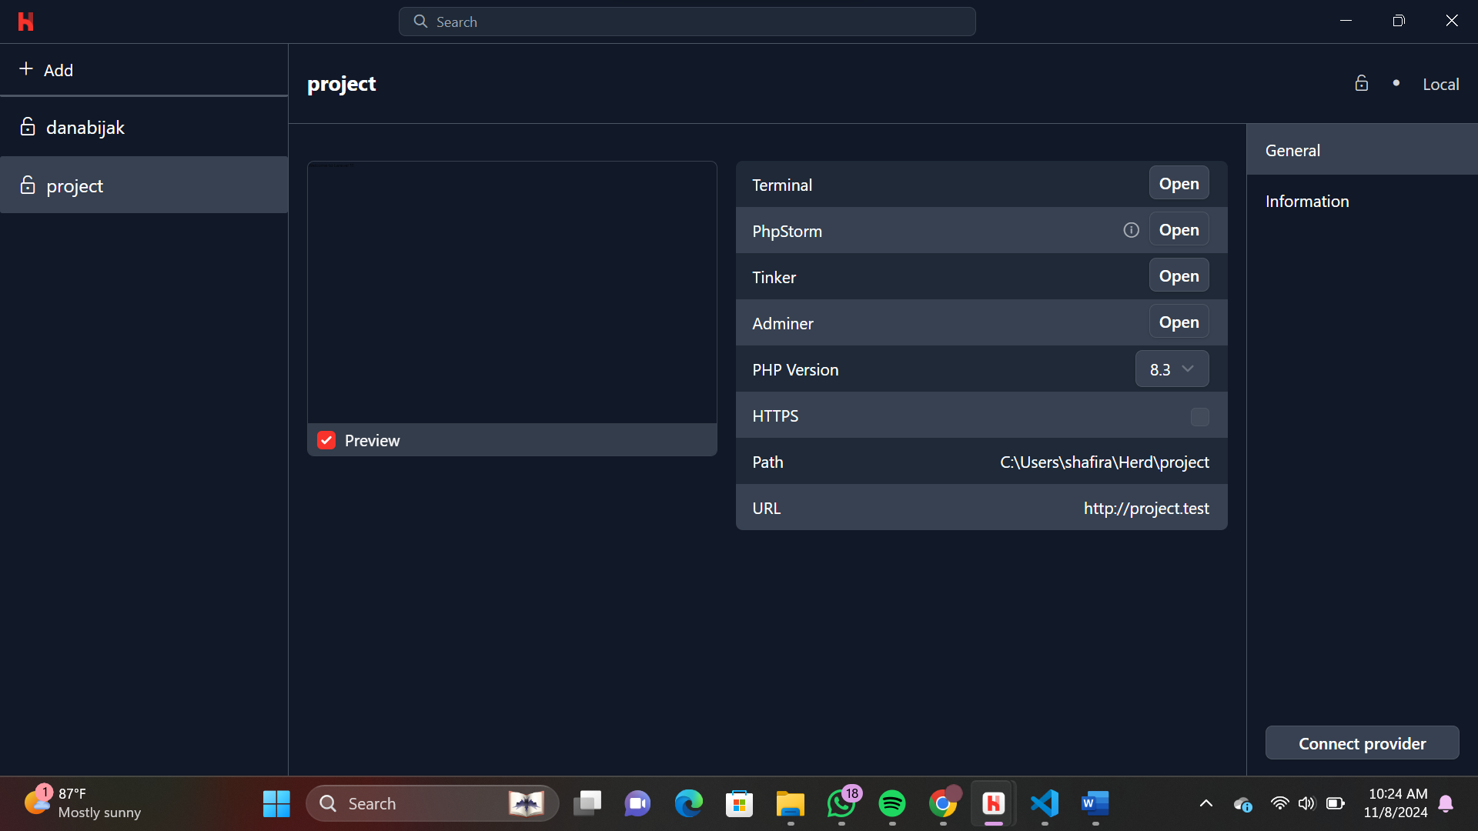

Setelah melakukan setup, kemudian membuat sites project

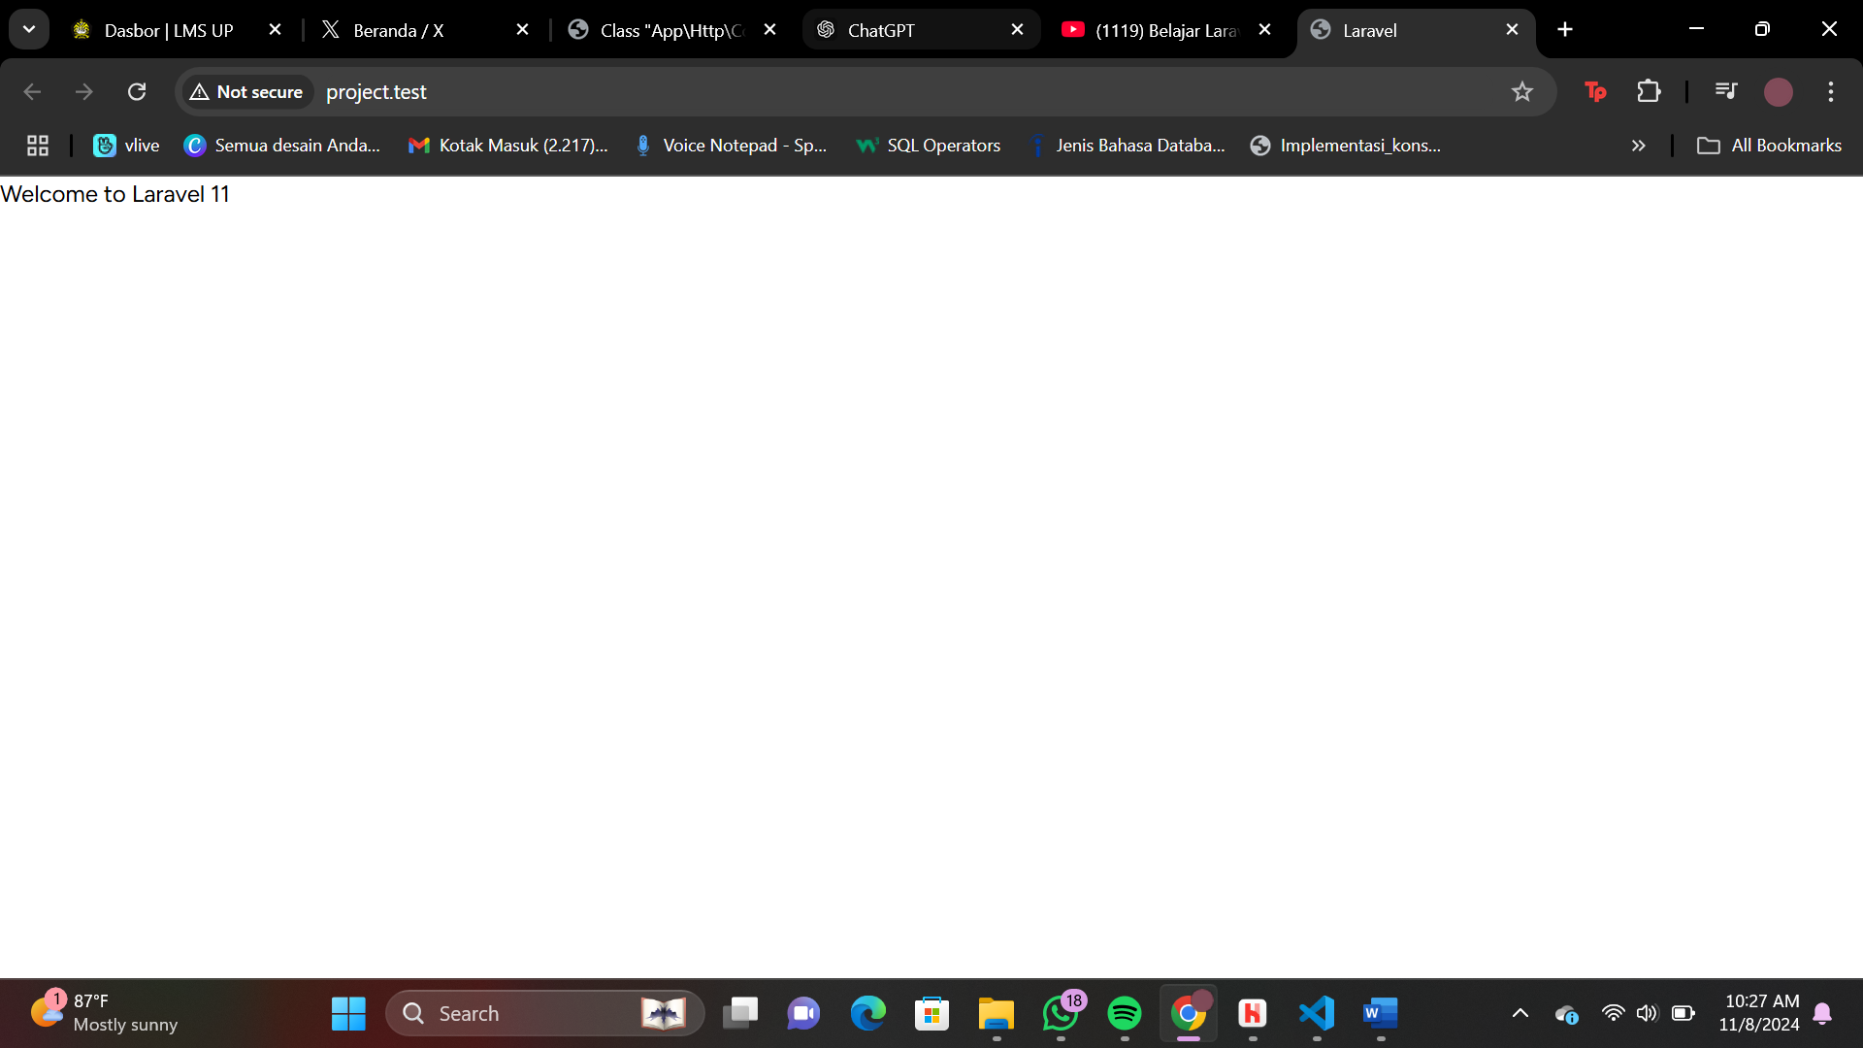

Menampilkan “Welcome to Laravel 11” dengan membuatnya di welcome.blade.php

Video 2 - Routing dan view

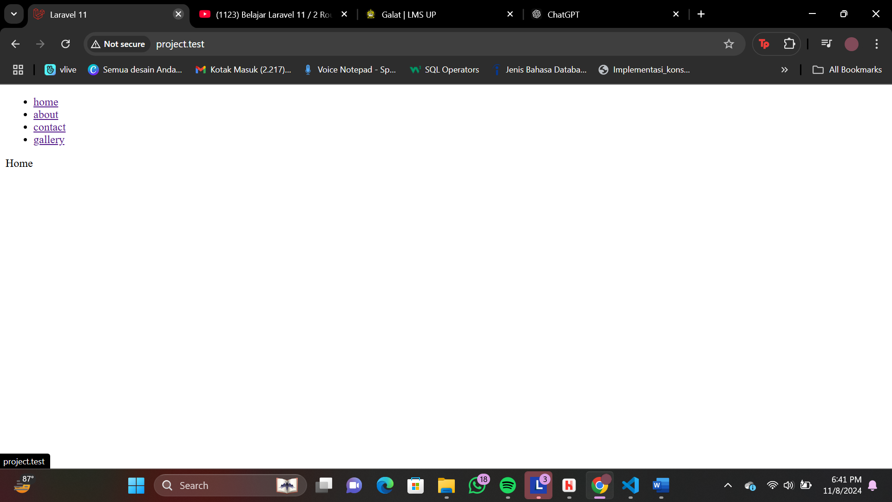

Tampilan Home

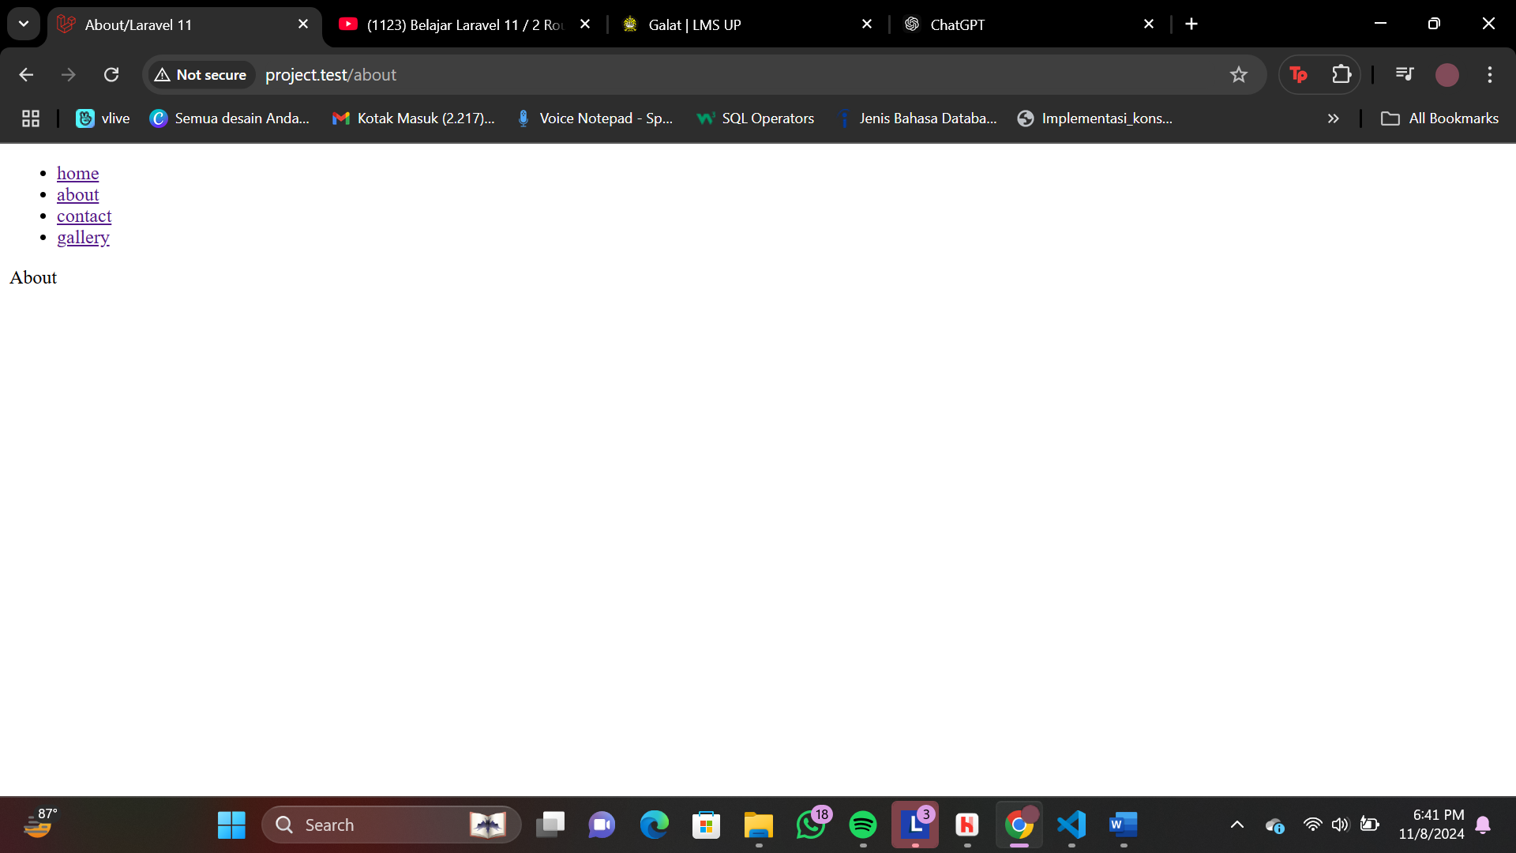

Tampilan About

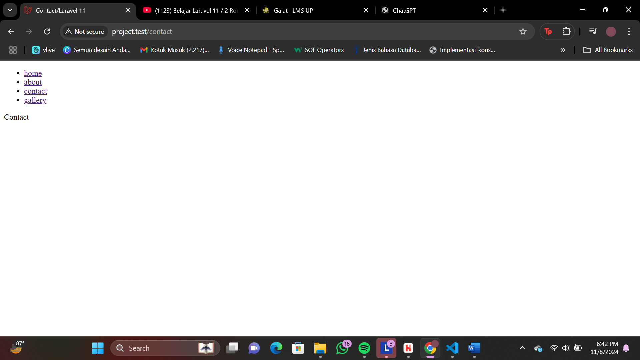

Tampilan Contact

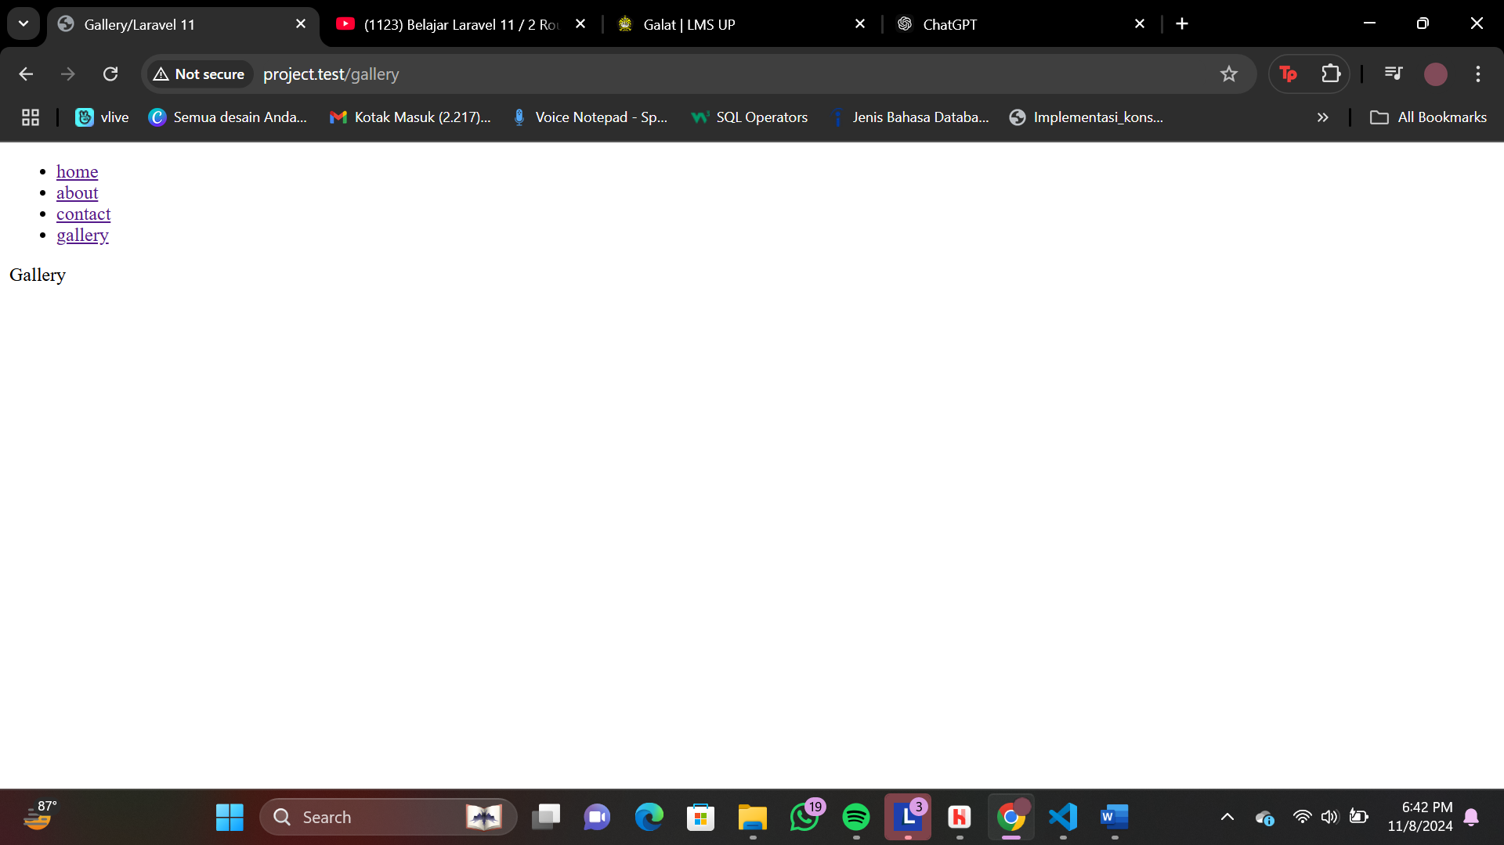

Tampilan Gallery

Video 3 - Styling

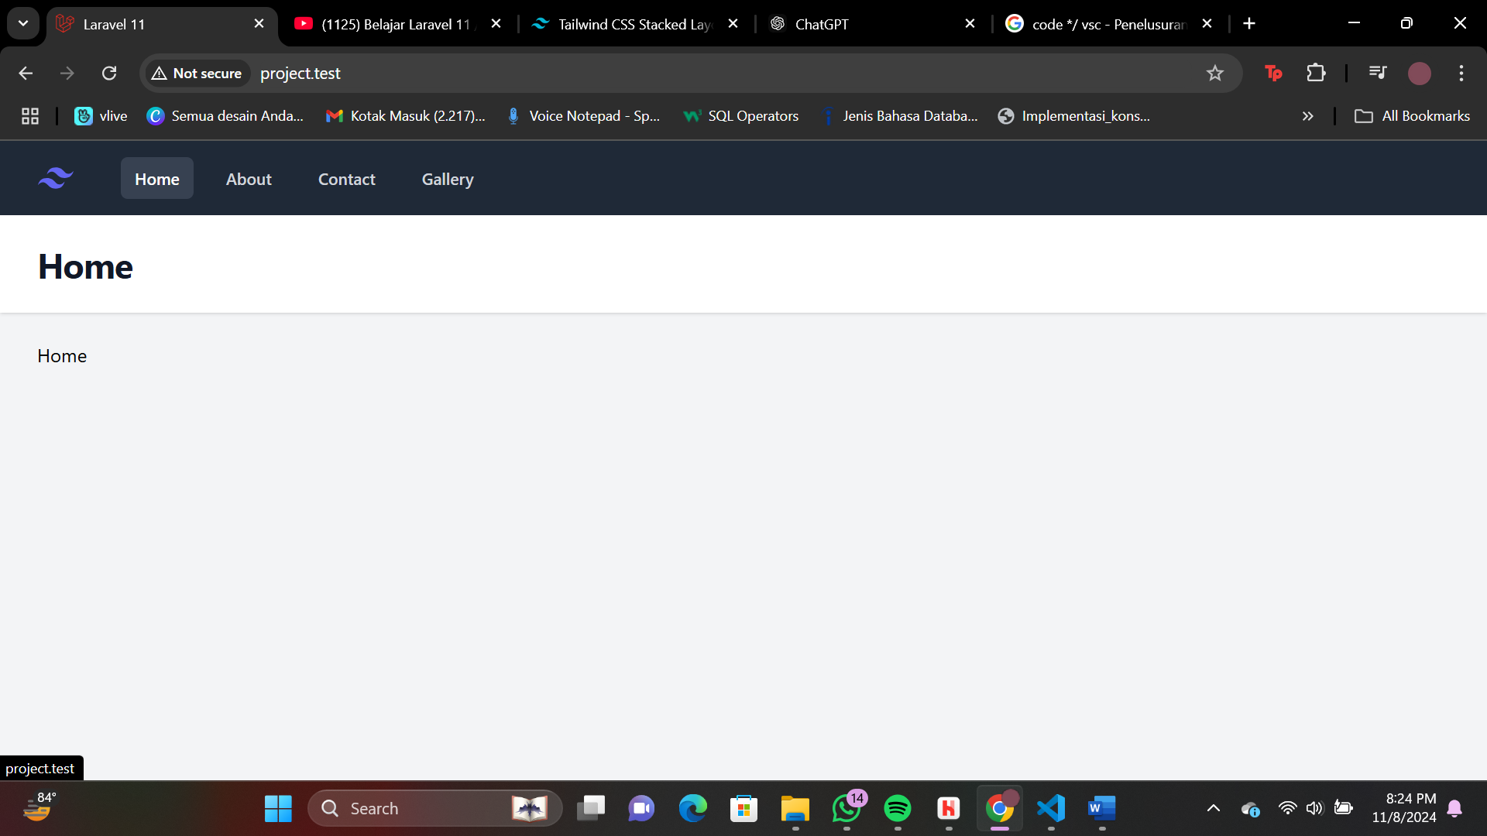

Tampilan Home

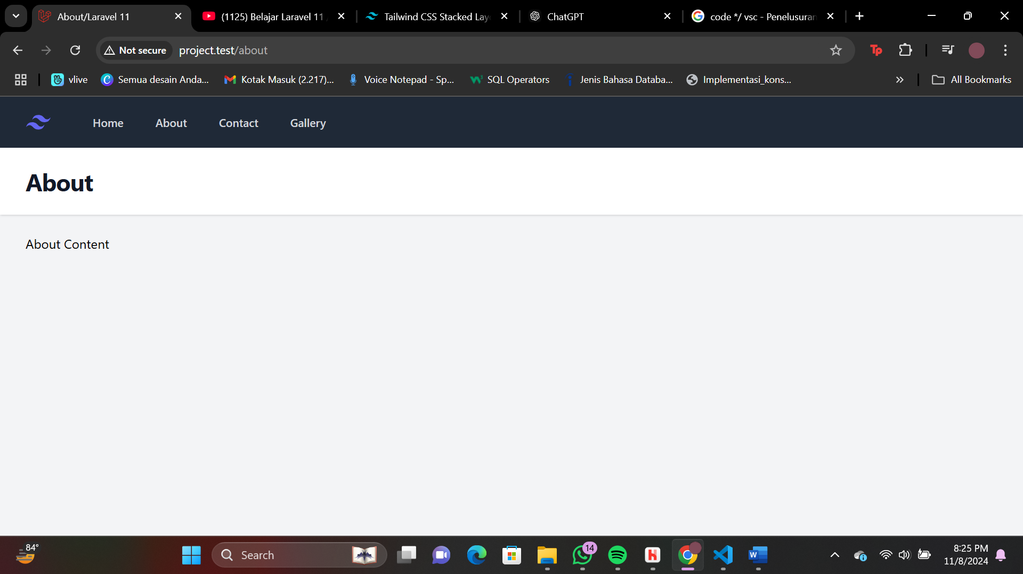

Tampilan About

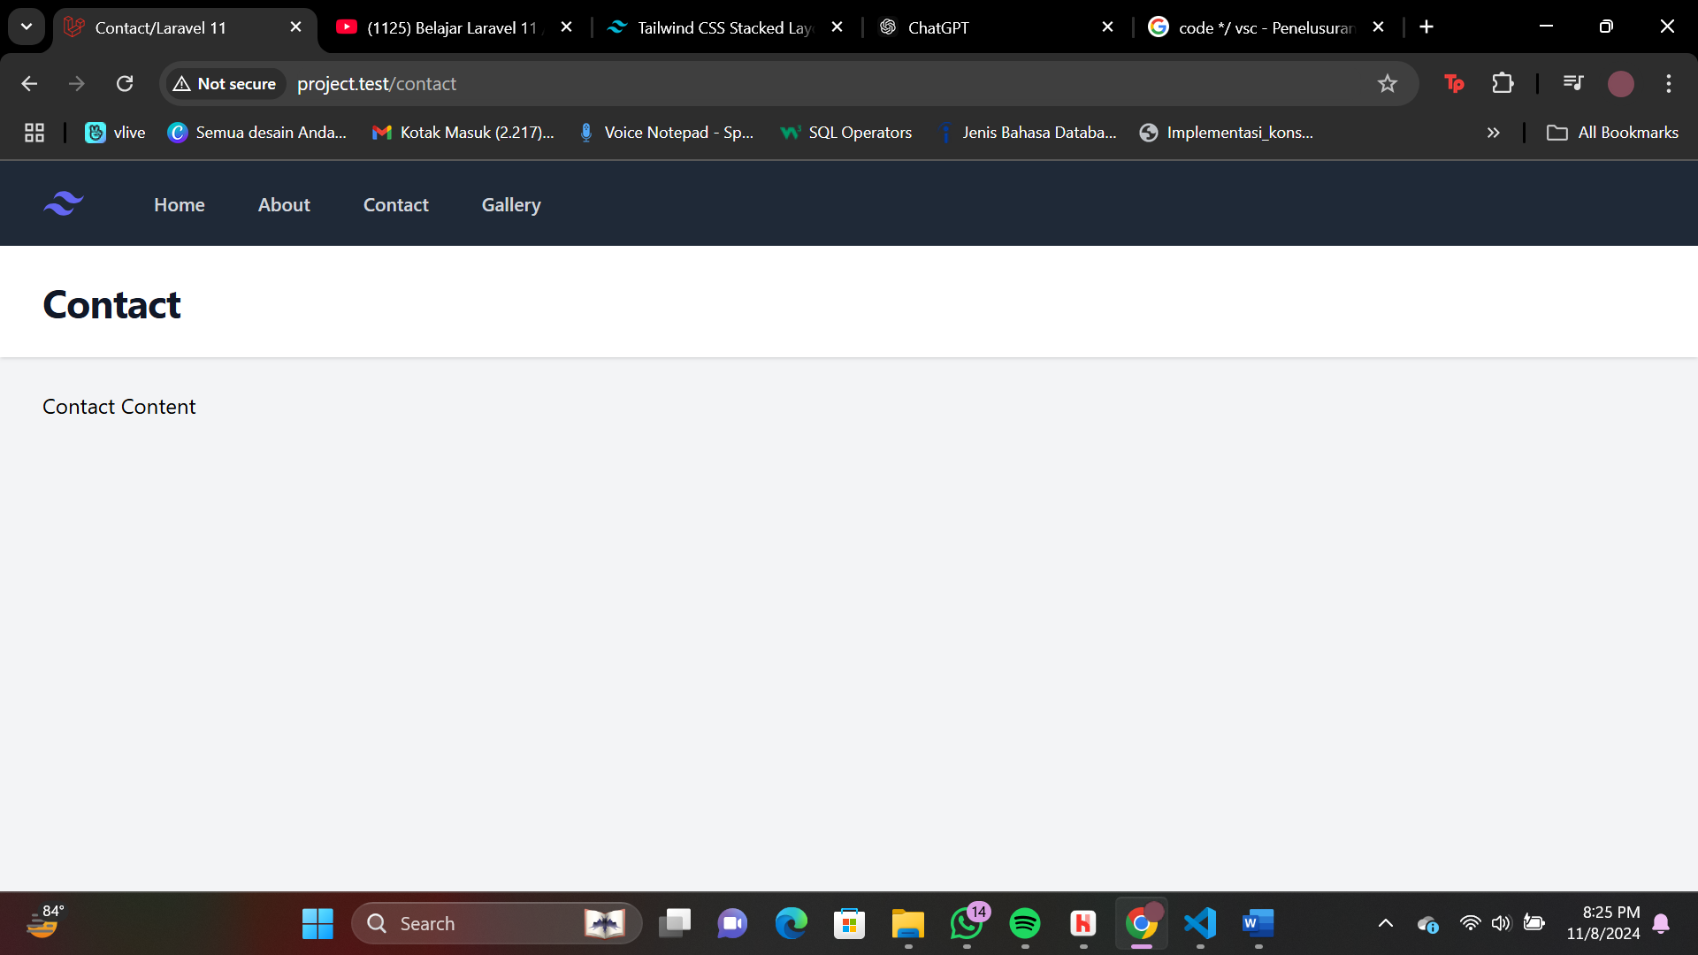

Tampilan Contact

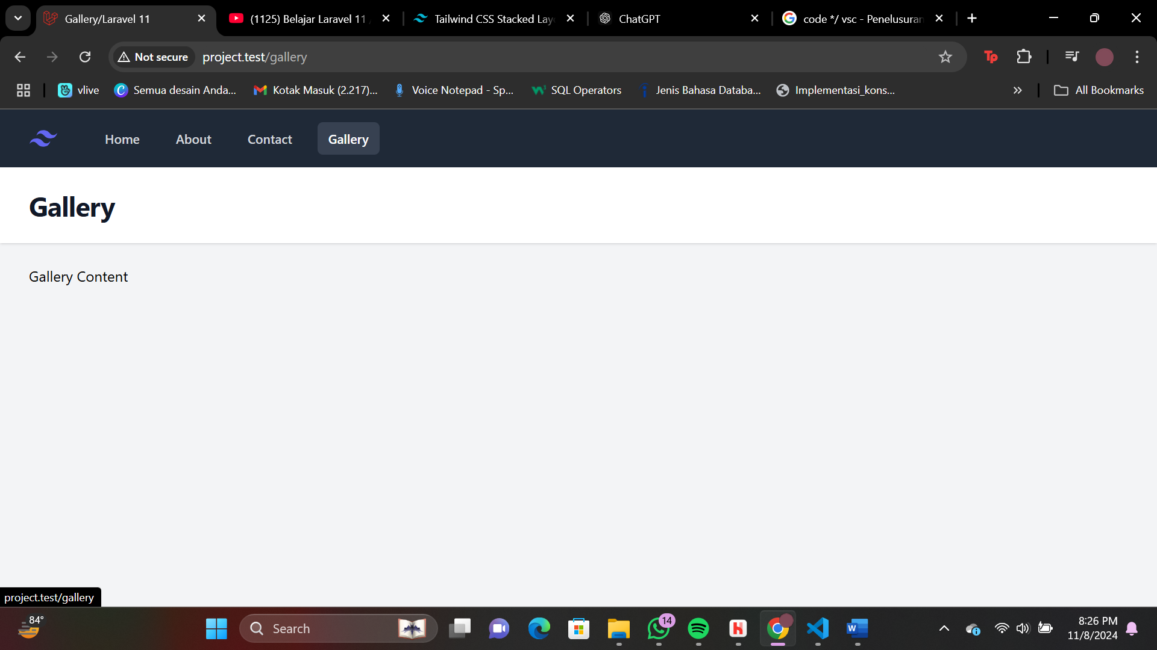

Tampilan Gallery

Video 4 – Active State

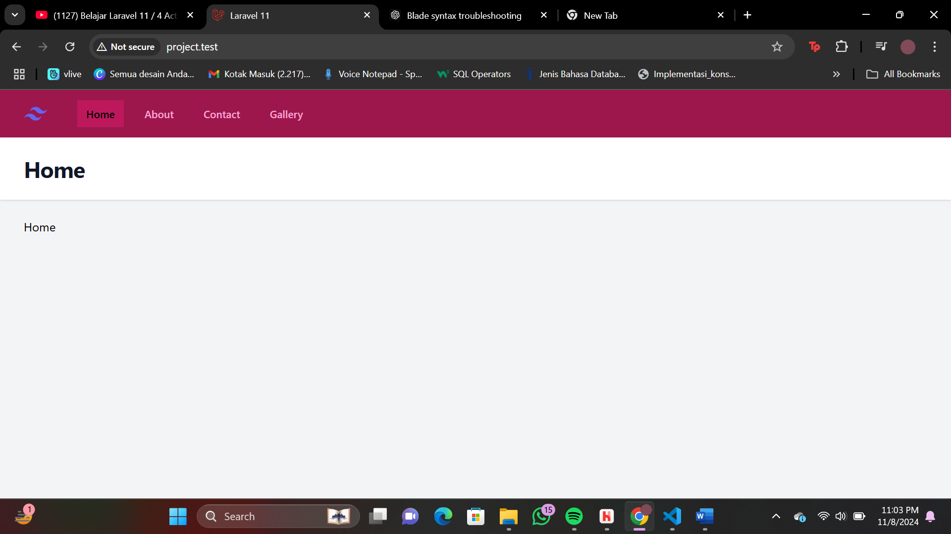

Tampilan Home

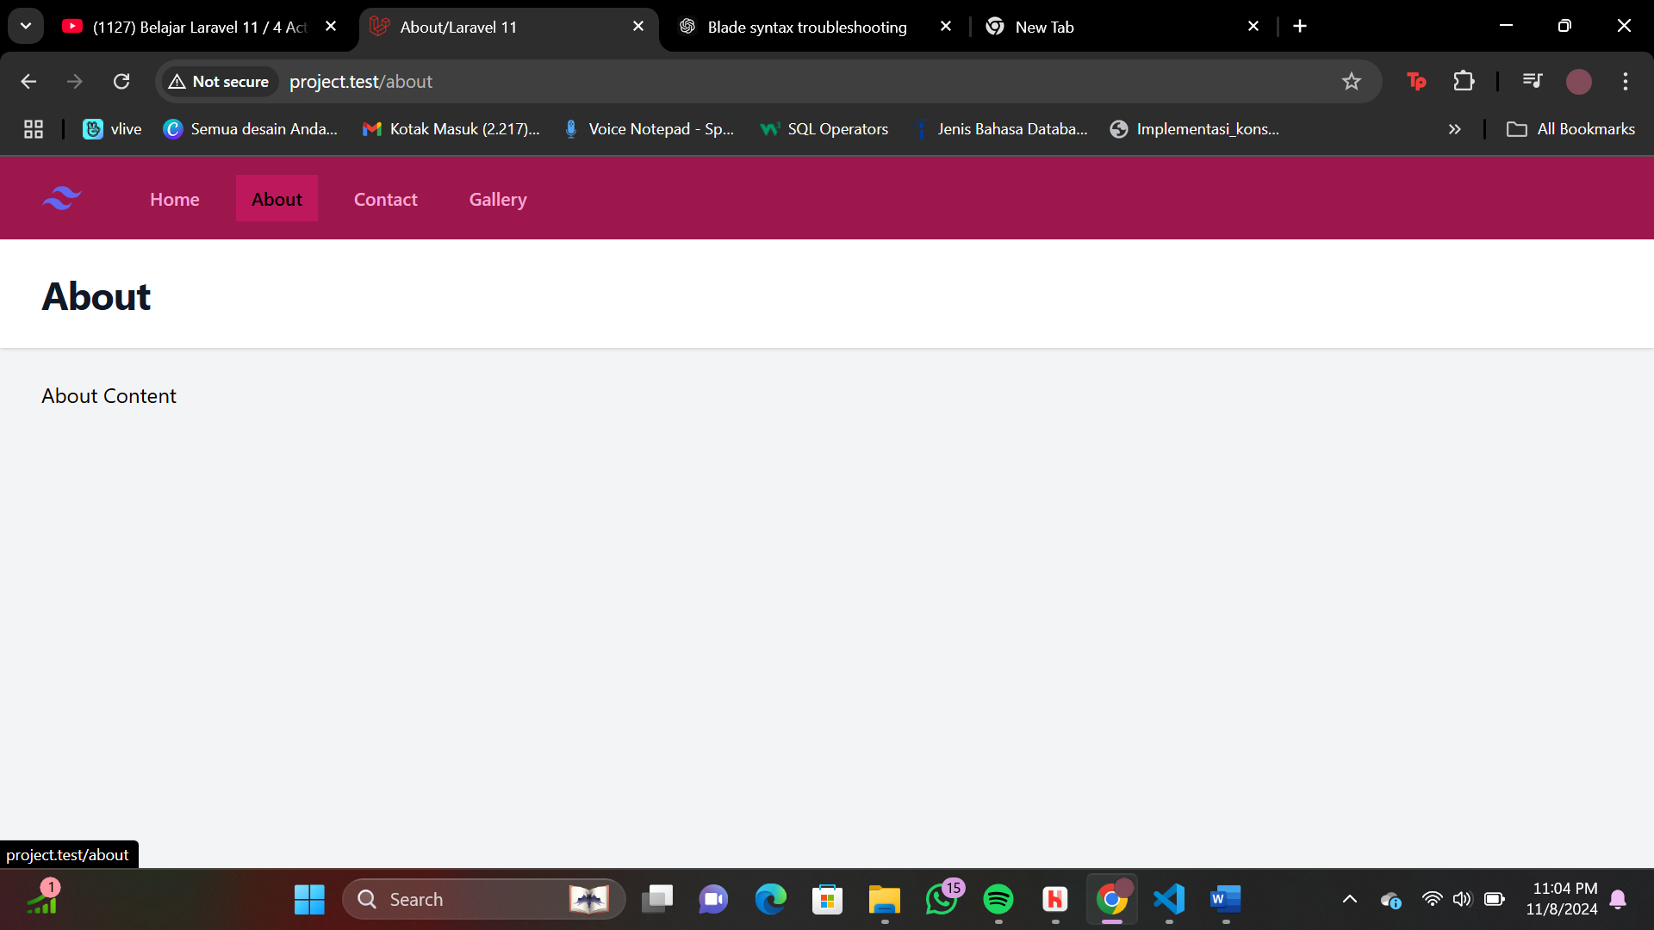

Tampilan About

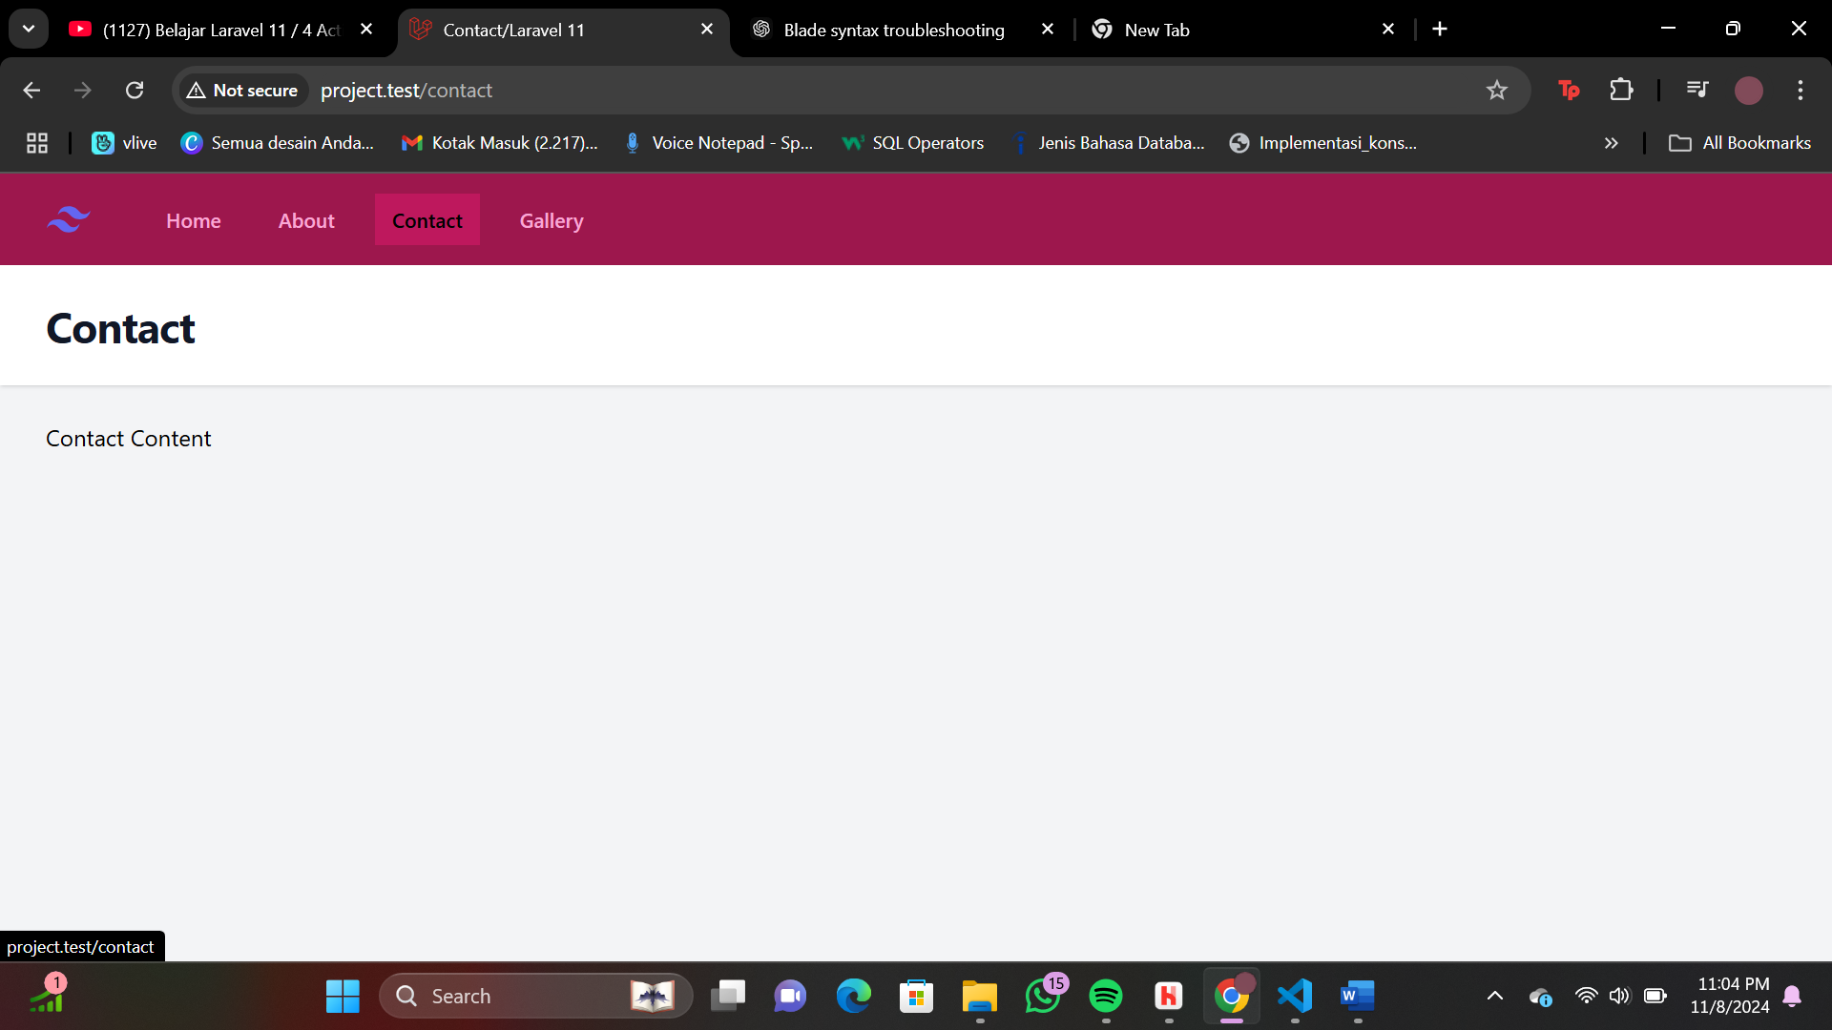

Tampilan Contact

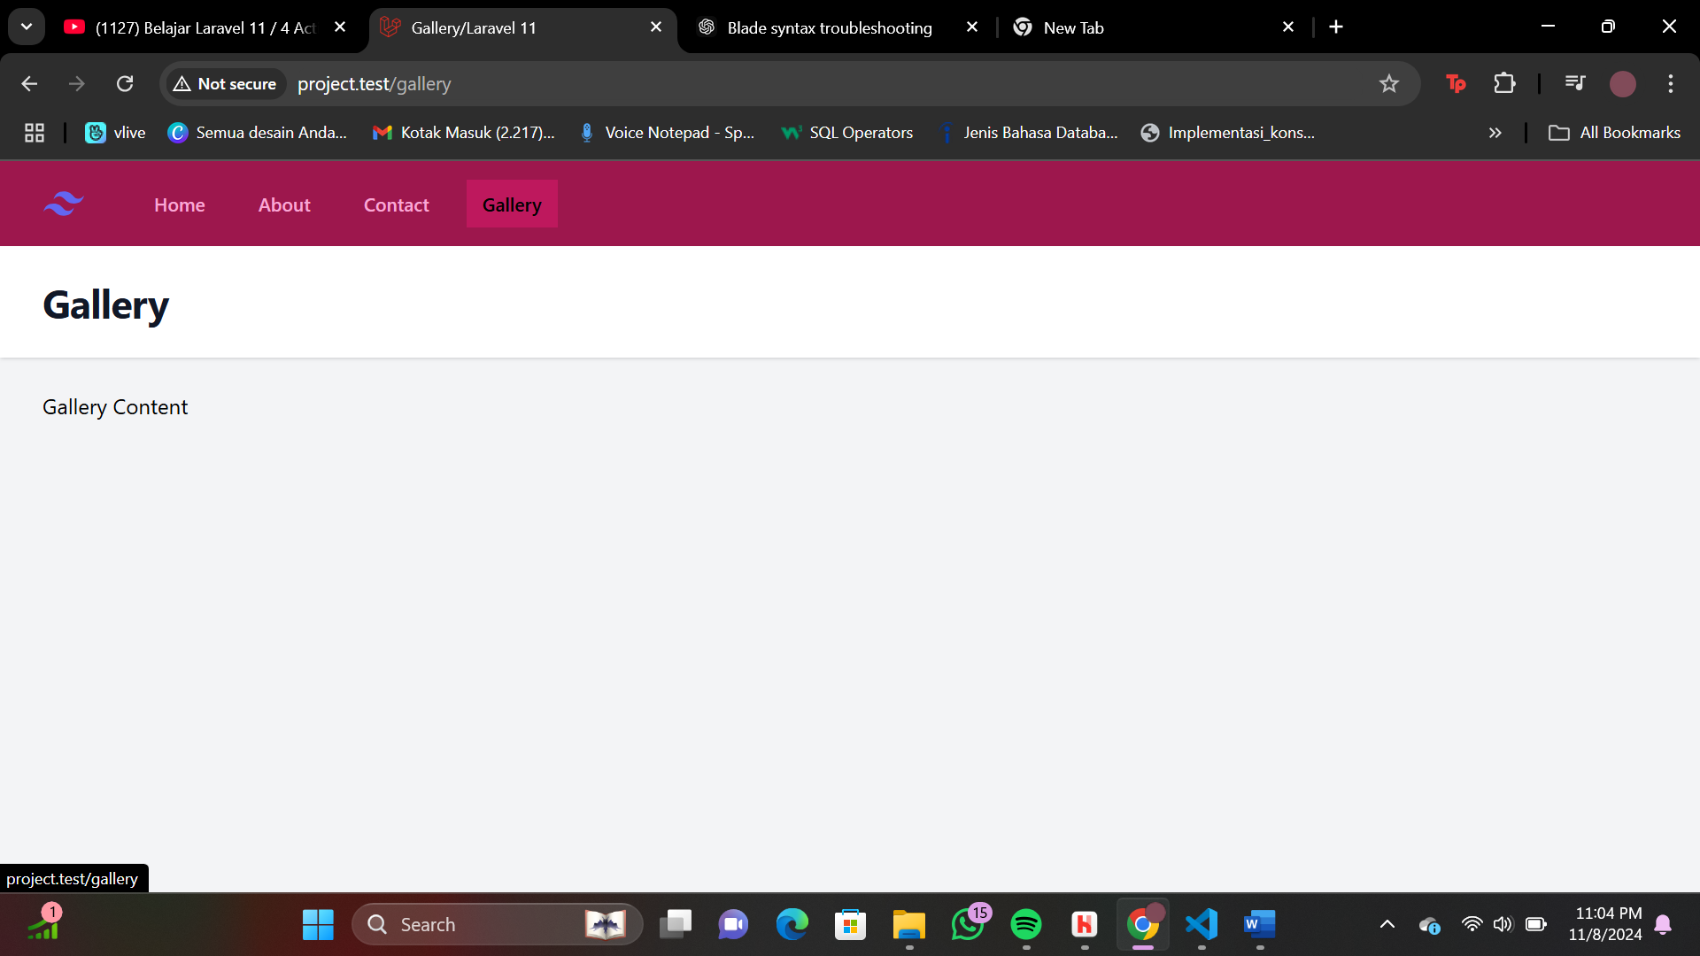

Tampilan Gallery

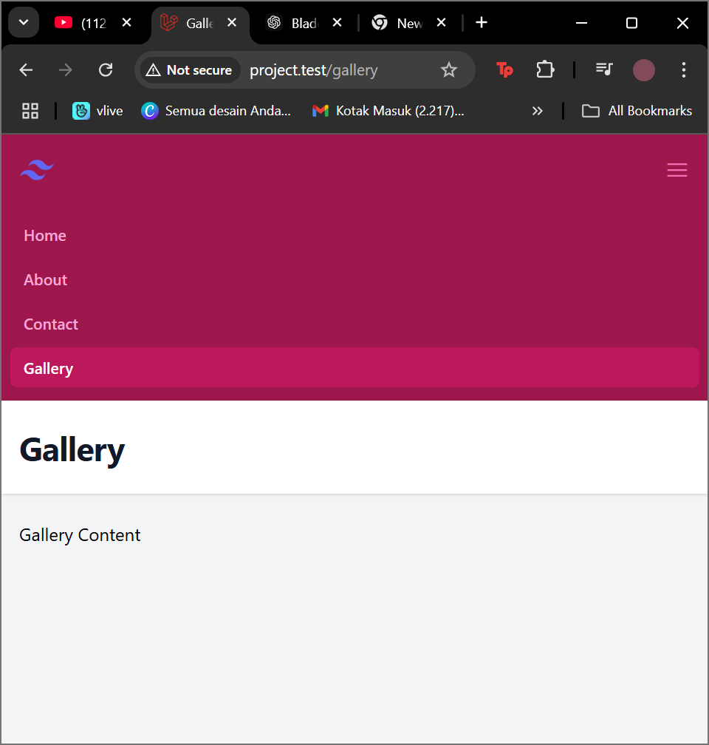

Tampilan Dropdown

Video 5 – Controller

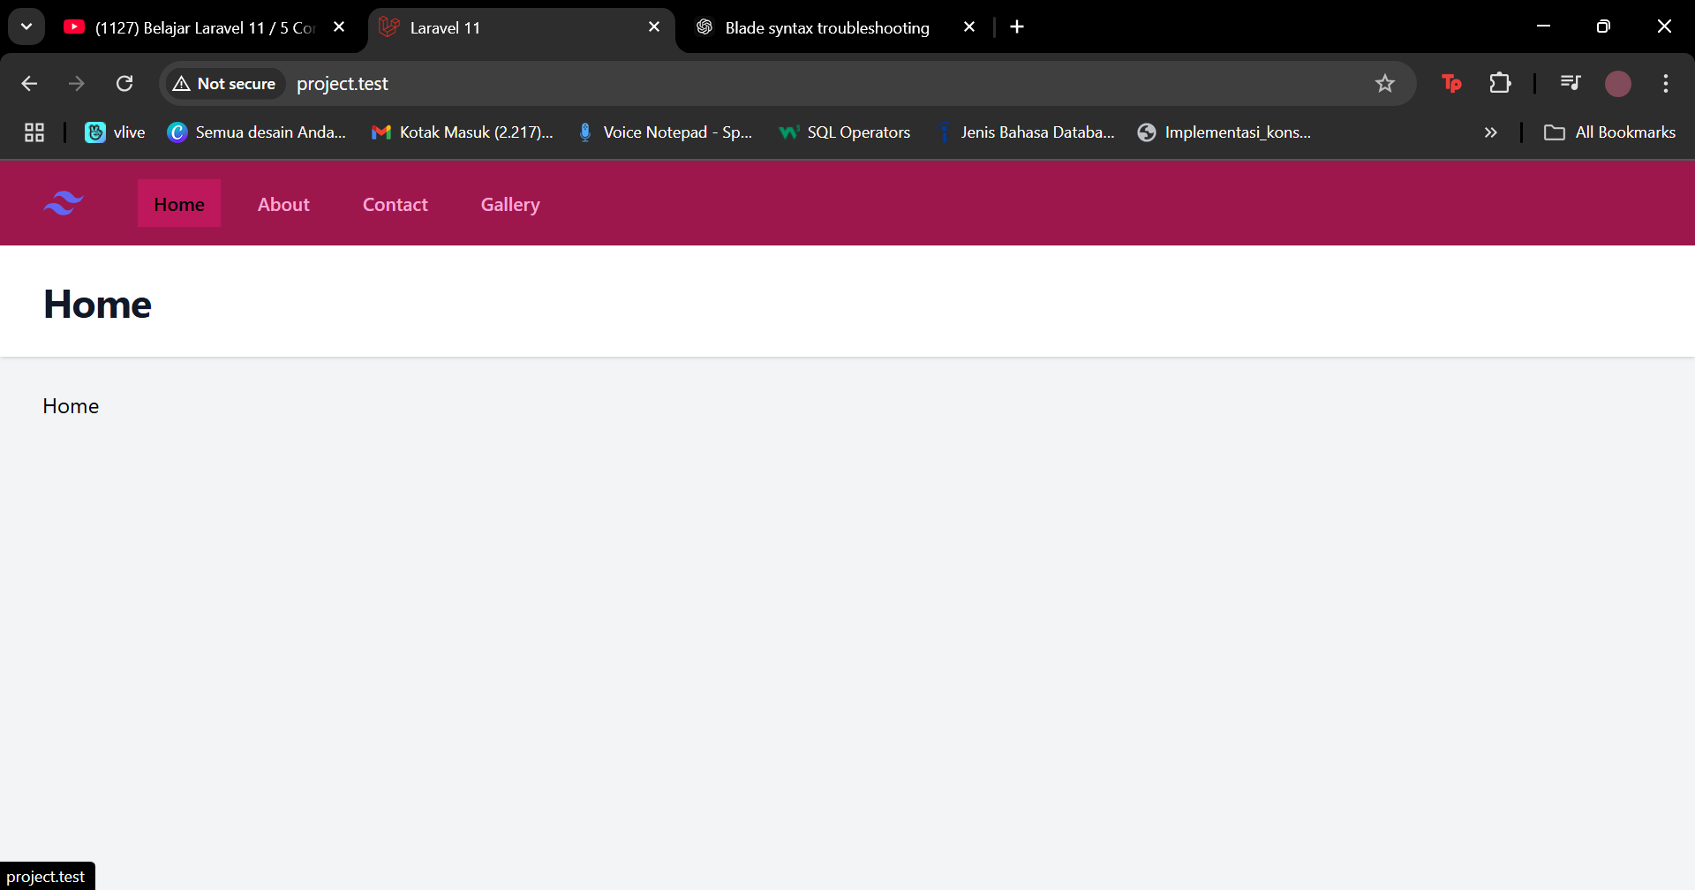

Tampilan Home

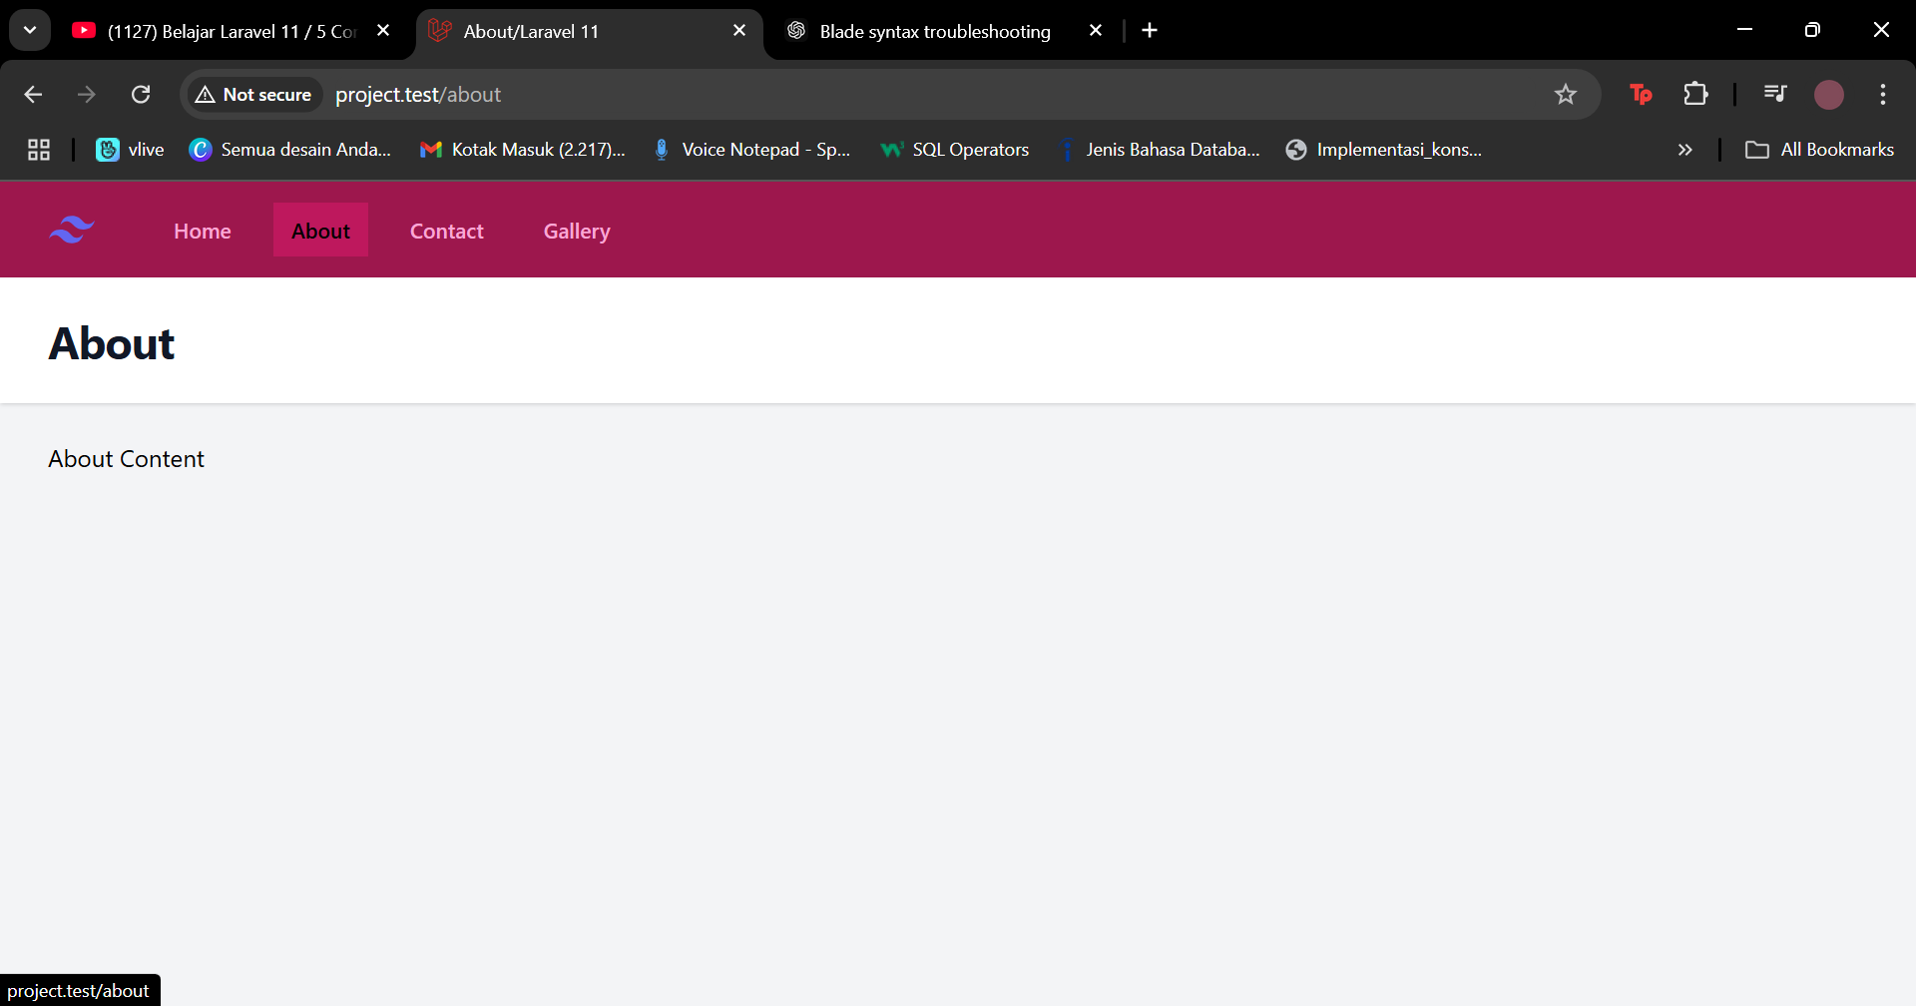

Tampilan About

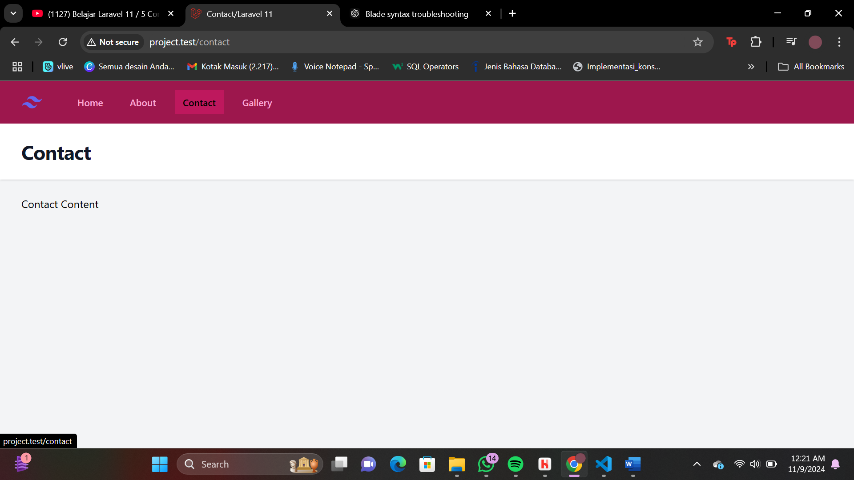

Tampilan Contact

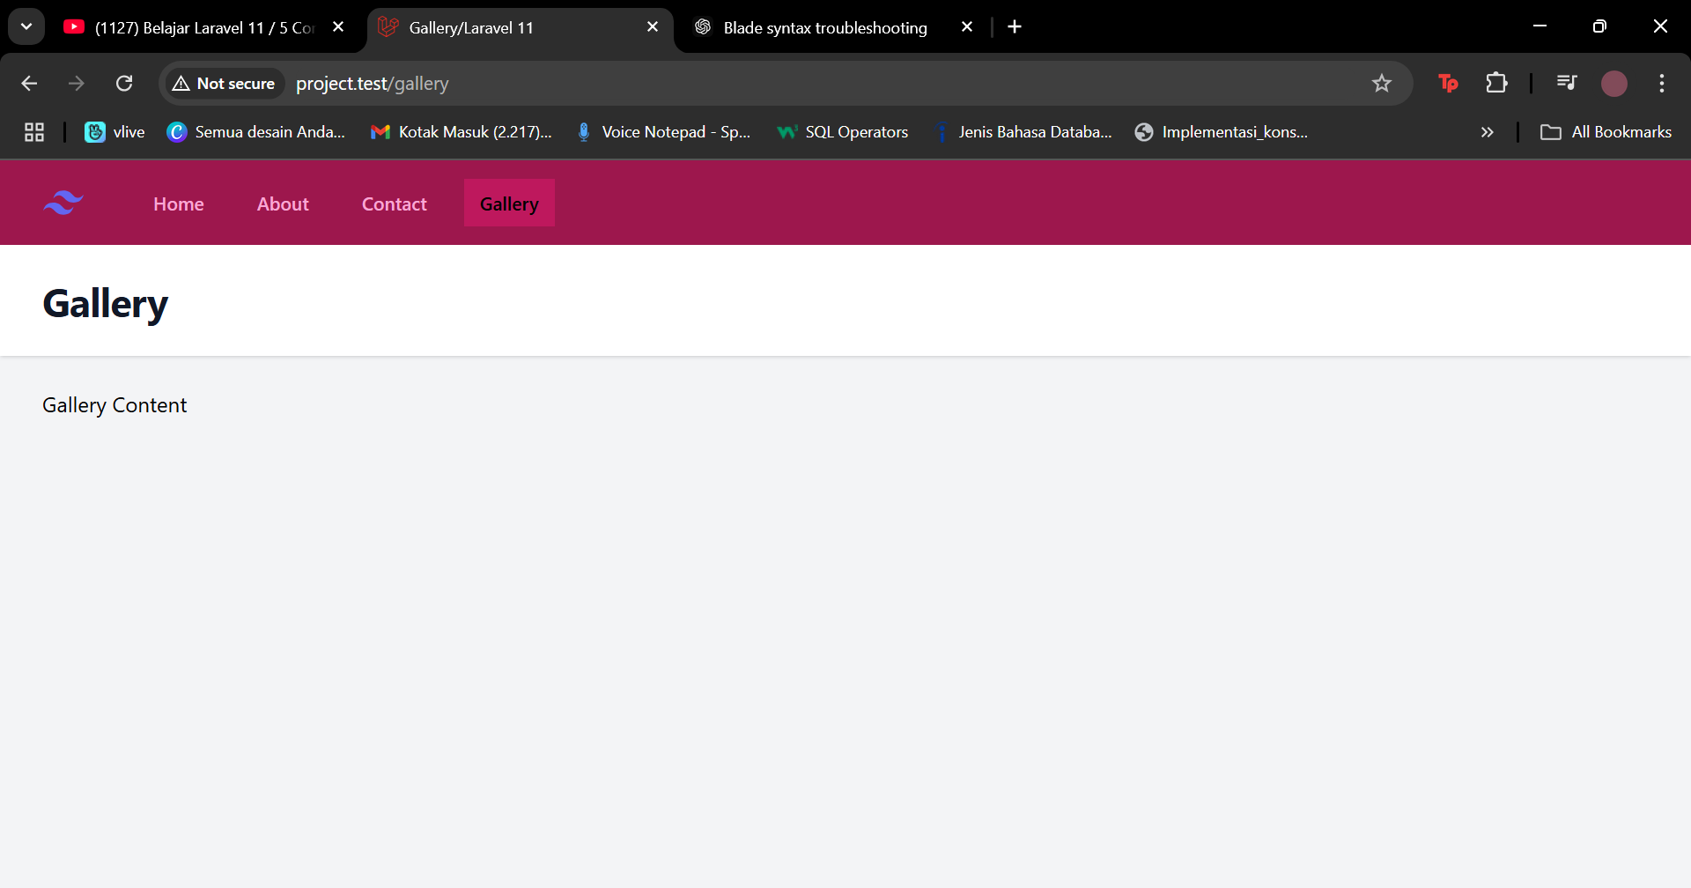

Tampilan Gallery

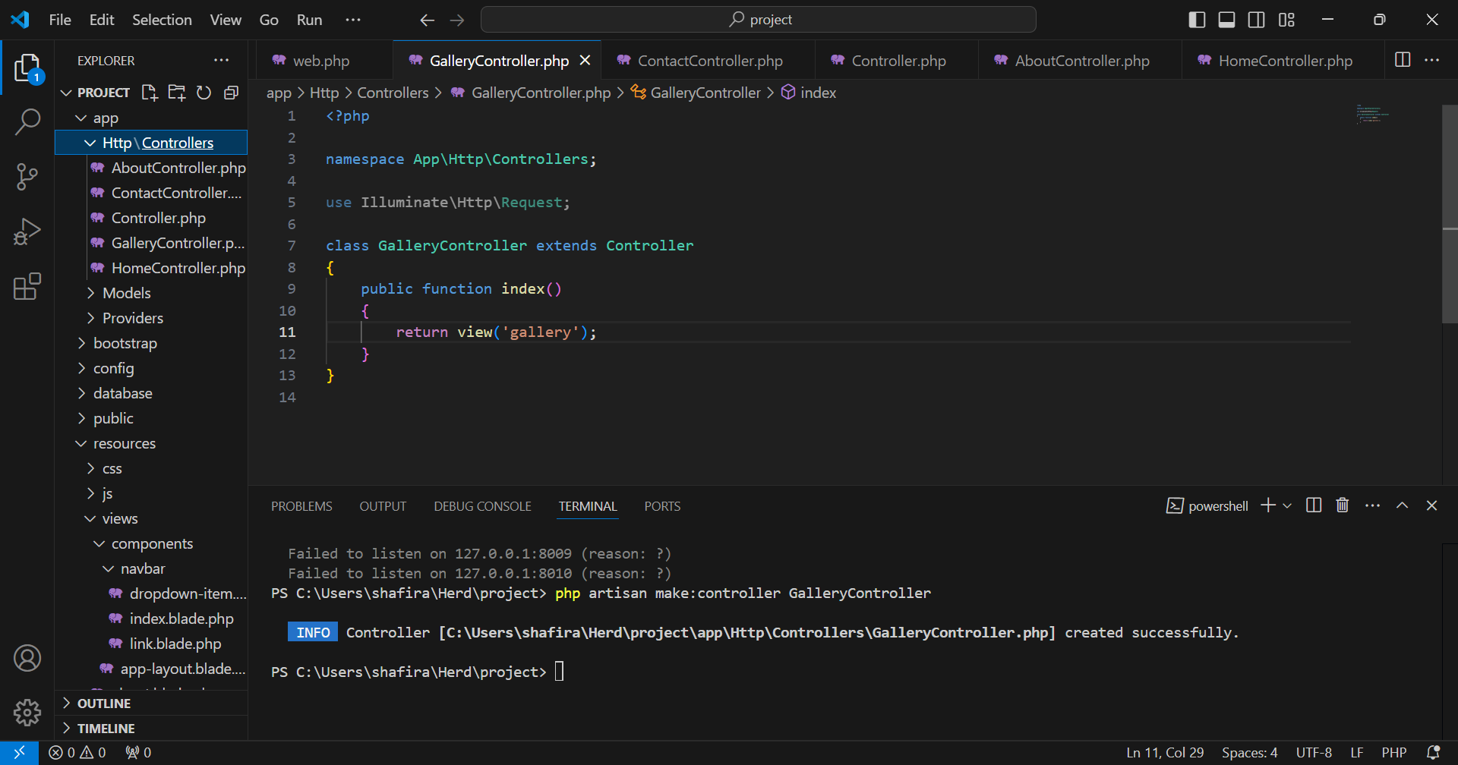

Tampilan code controller

Video 6 – Migration 101

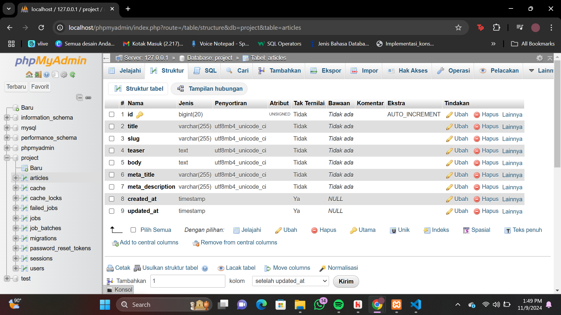

Tampilan XAMPP yang sudah di migration